РОССИЙСКАЯ ФЕДЕРАЦИЯ
СОВЕТ НАРОДНЫХ ДЕПУТАТОВ
ЯСЕНОВСКОГО СЕЛЬСКОГО ПОСЕЛЕНИЯ
КАЛАЧЕЕВСКОГО МУНИЦИПАЛЬНОГО РАЙОНА
ВОРОНЕЖСКОЙ ОБЛАСТИ
РЕШЕНИЕ
от 28 апреля 2025 года № 216
с.Ясеновка
Об определении схемы избирательного округа для проведения выборов депутатов Совета народных депутатов Ясеновского сельского поселения Калачеевского муниципального района
Воронежской области
В соответствии со статьями 20,21 Закона Воронежской области № 87-ОЗ от 27.06.2007 «Избирательный кодекс Воронежской области», частью 5 статьи 14 Устава Ясеновского сельского поселения, рассмотрев решение Территориальной избирательной комиссии Калачеевского района от 07 марта 2025 г. № 118/498-20/25 «Об определении схемы избирательных округов для проведения выборов депутатов Совета народных депутатов Ясеновского сельского поселения Калачеевского муниципального района Воронежской области», Совет народных депутатов Ясеновского сельского поселения Калачеевского муниципального района решил:
1. Определить сроком на 10 лет схему семимандатного избирательного округа по выборам депутатов Совета народных депутатов Ясеновского сельского поселения Калачеевского муниципального района Воронежской области по мажоритарной избирательной системе в границах Ясеновского сельского поселения Калачеевского муниципального района Воронежской области согласно приложению 1 и ее графическое изображение согласно приложению 2 к настоящему решению.
2. Решение Совета народных депутатов Ясеновского сельского поселения от 27.05.2015 № 182 «Об утверждении схемы избирательного округа по выборам депутатов Совета народных депутатов Ясеновского сельского поселения» признать утратившим силу.
3. Опубликовать настоящее решение в Вестнике муниципальных правовых актов Ясеновского сельского поселения Калачеевского муниципального района Воронежской области и разместить на официальном сайте в сети Интернет.
4. Контроль за исполнением настоящего решения оставляю за собой.
Глава Ясеновского сельского поселения |  | Е.П.Тертышникова

Приложение 1 к решению Совета народных депутатов Ясеновского сельского поселения Калачеевского муниципального района Воронежской области от 28.04.2025 г. № 216
СХЕМА
семимандатного избирательного округа по выборам депутатов Совета народных депутатов Ясеновского сельского поселения Калачеевского муниципального района Воронежской области
Наименование  округа | Граница  округа | Местонахождение  избирательной комиссии | Количество  избирателей | Число избираемых депутатов
Семимандатный избирательный округ | Ясеновское сельское поселение | с. Ясеновка,  ул. Центральная, д. 34,  х. Хвощеватое,  ул. Гагарина, д. 48. | 528 | 7

Приложение 2 к решению Совета народных депутатов Ясеновского сельского поселения Калачеевского муниципального района Воронежской области от 28.04.2025 г. № 216
Графическое изображение
схемы семимандатного избирательного округа
по выборам депутатов Совета народных депутатов
Ясеновского сельского поселения Калачеевского муниципального района Воронежской области

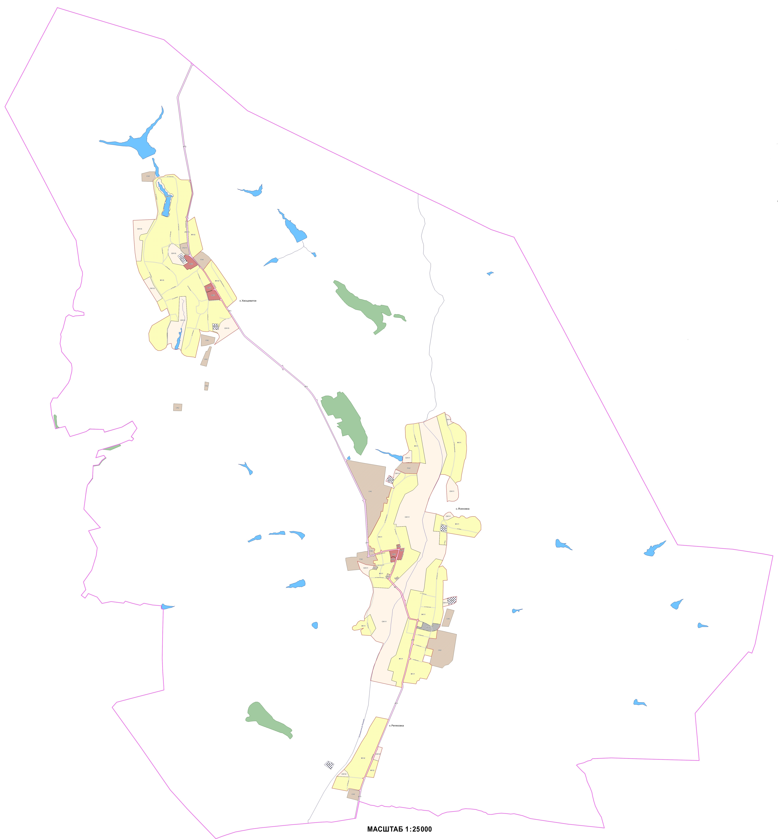

х. Хвощеватое

с. Ясеновка

